**江苏科技大学**

**课程实践报告**

设计题目： 计算机程序设计实践(VC++)

设计时间： 2024-03-15 至 2024- 04-12

学 院： 深蓝学院

专业班级： 2023级电子信息类专业

学生姓名： 邬昱豪 学号 232241803832

指导老师： 王红梅

20XX 年 04 月 12 日

**一、 实践任务**

**任务一：**定义一个类Palindrome，实现绝对回文数。设计一个算法实现对任意整型数字判断是否为绝对回文数。所谓绝对回文数，是指十进制数和二进制数均对称的数。

**任务二：**定义一个字符串类CString，并设计一个算法实现，给定关键字str1在字符串str中出现时用关键字str2进行替换的功能。

**任务三：**定义一个一维数组类Carray，并根据给定算法实现对原始一维数组进行线性变换。这里给定的线性变换算法为：T(bx) = bT(x) + i; 其中，b为变换常量，x为变量，i为当前类中成员数组的下标值。根据该算法，原始数组在变化后，当前数组元素的值是由常量b和i下标来决定的。

**任务四：**定义一个方阵类Array，实现对方阵进行逆时针90度旋转。如图所示。

1 2 3 4 4 8 12 16

5 6 7 8 ----------------> 3 7 11 15

9 10 11 12 2 6 10 14

13 14 15 16 1 5 9 13

**任务五：**建立一个类NUM，并统计特定序列中相同的字符的个数。

**任务六：**建立一个矩阵类Array，对二维数组中左下三角的全部元素（包括对角线上的元素）作如下变换：（1）若该数不是素数则保持不变；（2）若该数是素数，则用大于它的最小素数替换该数。并统计二维数组中左下三角的全部元素（包括对角线上的元素）中的素数个数。

**二、系统设计**

**任务一：**

5．定义一个类Palindrome，实现绝对回文数。设计一个算法实现对任意整型数字判断是否为绝对回文数。所谓绝对回文数，是指十进制数和二进制数均对称的数。

具体要求如下：

（1）私有数据成员

● int n：整型数字。

● int y： 标记是否为回文数。

（2）公有成员函数

● Palindrome (int x) ：构造函数，根据x参数初始化数据成员n，y初始化为0。

● void huiwen () ：判断数n是否为绝对回文数。

● void show( ) ：若该数为回文数，则在屏幕显示。

1. 在主程序中定义int a，由键盘输入数字。定义一个Palindrome类对象p，用a初始化p，完成对该类的测试。
2. **概要设计**

程序包括类Integer_String的定义和测试，如图1所示。

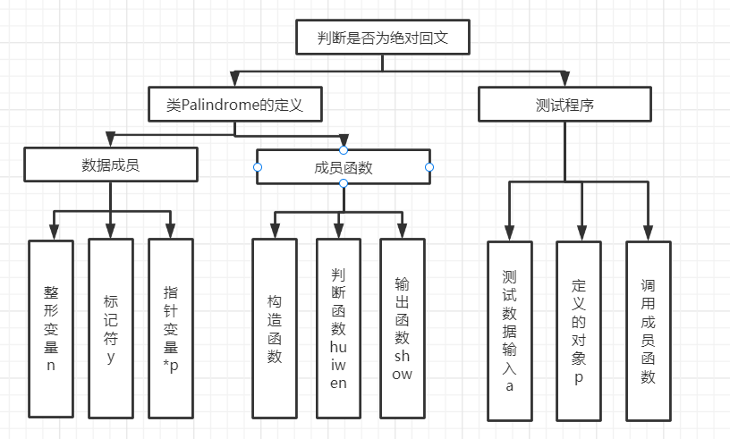

**图1 系统功能结构**

类的定义：

Integer_String：表示一个整数到字符串的转换器。

(1)成员变量：

int num：存储要转换的正整数。

char *s：指针，指向动态分配的字符数组，用于存储转换后的字符串。

(2)成员函数：

构造函数 Integer_String(int n)：使用参数n初始化成员num。

成员函数 int f()：计算并返回成员num的位数。

成员函数 void fun()：根据f()返回的位数，为s分配动态空间，并将num转换为字符串存储在s中。

成员函数 void show()：输出成员num和字符串s。

析构函数 ~Integer_String()：释放为s分配的动态空间。

(3)类的定义如下：

私有数据成员 :

● int n：整型数字。

● int y： 标记是否为回文数。

公有成员函数:

● Palindrome (int x) ：构造函数，根据x参数初始化数据成员n，y初始化为0。

● void huiwen () ：判断数n是否为绝对回文数。

● void show( ) ：若该数为回文数，则在屏幕显示。

**2. 详细（算法）设计**

①创建一个名为palindrome的类，包含两个私有成员变量n和y。n用于存储输入的整数，y用于标记该整数是否为回文数（1表示是，0表示不是）。

②palindrome(int x)：这个构造函数接收一个整数x，将其赋值给n，并将y初始化为0。

③huiwen()函数首先定义了一个整数数组b用于存储n的每一位数字，以及一个计数器p用于记录数字的位数。

④使用一个循环，将n除以10，并存储余数到数组b中，同时更新p的值。这个循环会一直执行直到n为0。

⑤接着，使用另一个循环来检查数组b的正序和倒序是否相同。如果发现不同，则设置t1为0（表示不是回文数）并跳出循环。

如果t1保持为1，说明n在十进制下是回文数。

⑥在huiwen()函数中，定义另一个整数数组c用于存储n的二进制表示。

类似于十进制回文的检查，使用一个循环将n转换为二进制形式，并将每一位存储到数组c中。

⑥使用另一个循环来检查二进制数组c的正序和倒序是否相同。如果发现不同，则设置t2为0（表示不是回文数）并跳出循环。

如果t2保持为1，说明n在二进制下是回文数。

⑦在huiwen()函数的最后，如果t1和t2都为1，那么设置y为1，表示n是一个回文数。

⑧show()函数根据y的值输出结果。如果y为0，输出"该数不是回文数！"；如果y为1，输出"该回文数是："后跟输入的整数n。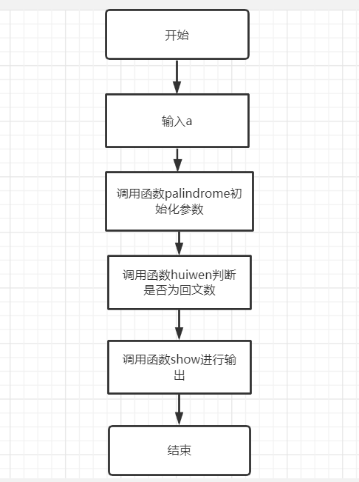

1. **系统测试:**

main()函数首先提示用户输入一个整数a。

创建palindrome类的对象p，并将用户输入的整数a作为参数传递给构造函数。

调用p.huiwen()来检查输入的数是否为回文数。

调用p.show()来显示结果。

**系统测试**

**输入：12345654321**

**输出：该数不绝对是回文数**

**主函数定义如下：**

int main()

{

int a;

cout<<"输入a的值"<<endl;

cin>>a;

palindrome p(a);

p.huiwen();

p.show();

system("pause");

return 0;

}

**预期的输出结果为：**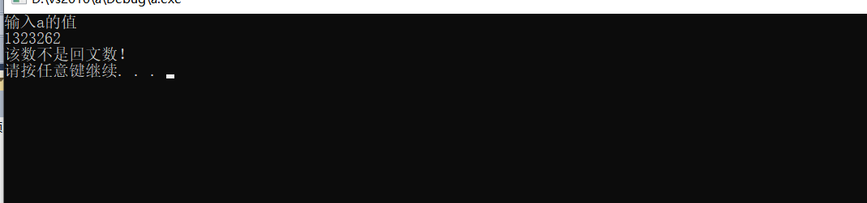

**任务二**

10．定义一个字符串类CString，并设计一个算法实现，给定关键字str1在字符串str中出现时用关键字str2进行替换的功能。

具体要求如下：

（1）私有数据成员

● char *str; 原始字符串。

● char *str1; 目标关键字。

● char *str2; 替换关键字。

● int flag; 标记替换是否完成替换。

（2）公有成员函数

● CString (char *s,char s1[ ],char *s2) ：用给定的参数s、s1和s2相对应的初始化数据成员str、str1和str2。flag设置缺省0。

● void Replace () ：判断str字符串中是否出现str1，若出现就用str2替换，否则什么都不做。若替换成功了标记flag为1，若替换不成功则标记flag为0。

● void Show( ) ：若替换成功，则在屏幕上显示目标关键字、替换关键字和替换后的原始字符串；若不成功则显示原始字符串。

● ~ CString() ：释放动态分配的空间。

1. 在主程序中定义字符串char s[]=”I am student, you are student too, we are all student.”作为原始字符串，定义char s1[]=” student”作为目标关键字，定义char s2[]=”teacher”作为替换关键字。定义一个CString类对象test，用s，s1和s2初始化test，完成对该类的测试。
2. **概要设计**

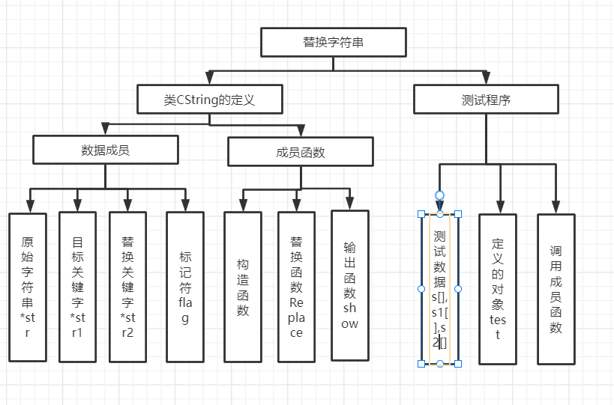

类的定义：

cstring：表示一个字符串处理工具，能够进行字符串替换操作。

(1)成员变量：

char *str：指向原始字符串的指针。

char *str1：指向要查找的子字符串的指针。

char *str2：指向用于替换的字符串的指针。

int flag：标记变量，用于指示是否进行了替换操作。

(2)成员函数：

构造函数 cstring(char* s, char s1[], char *s2)：初始化成员变量，复制字符串。

成员函数 void replace()：在str中查找str1并替换为str2。

成员函数 void show()：根据flag的值输出替换后的结果或原始字符串。

析构函数 ~cstring()：释放动态分配的字符串空间。

(3)类的定义如下：

私有数据成员

● char *str; 原始字符串。

● char *str1; 目标关键字。

● char *str2; 替换关键字。

● int flag; 标记替换是否完成替换。

公有成员函数

● CString (char *s,char s1[ ],char *s2) ：用给定的参数s、s1和s2相对应的初始化数据成员str、str1和str2。flag设置缺省0。

● void Replace () ：判断str字符串中是否出现str1，若出现就用str2替换，否则什么都不做。若替换成功了标记flag为1，若替换不成功则标记flag为0。

● void Show( ) ：若替换成功，则在屏幕上显示目标关键字、替换关键字和替换后的原始字符串；若不成功则显示原始字符串。

● ~ CString() ：释放动态分配的空间。

1. **详细算法设计**

①创建一个名为CString的类，包含私有数据成员char *str, char *str1, char *str2, int flag。

②在公有成员函数CString (char *s,char s1[ ],char *s2)中，通过参数s、s1和s2初始化数据成员str、str1和str2。将flag设置为默认值0。

③实现公有成员函数Replace()，用于判断str字符串中是否出现str1。如果出现，将其用str2进行替换，并将flag标记为1；否则，不做任何操作，将flag标记为0

④实现公有成员函数Show()，根据flag的值，在屏幕上显示相应的信息。如果替换成功，显示目标关键字、替换关键字和替换后的原始字符串；如果替换不成功，则显示原始字符串。

⑤实现析构函数~CString()，用于释放动态分配的内存空间。

⑥在主程序中，定义字符串char s[]="I am student, you are student too, we are all student."作为原始字符串，定义char s1[]=" student"作为目标关键字，定义char s2[]="teacher"作为替换关键字。

⑦创建一个CString类对象test，并使用s、s1和s2初始化test。

⑧调用test.Replace()函数进行替换操作。

⑨调用test.Show()函数显示替换结果。

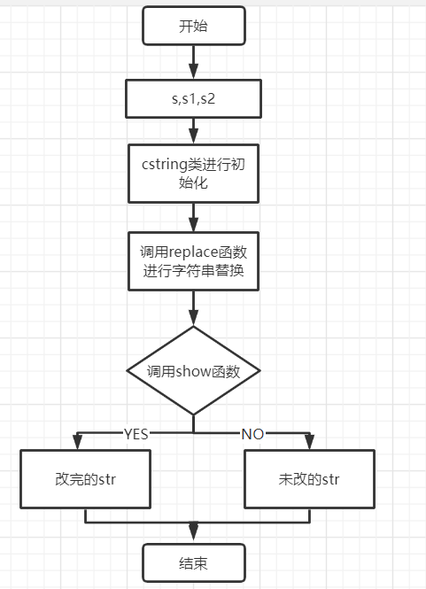

**3、系统测试**

定义三个字符串，分别用于原始字符串、要查找的子字符串和替换字符串。创建cstring对象，传入这三个字符串。调用replace()函数执行替换操作。调用show()函数输出结果。

主函数定义如下：

int main()

{

char s[]="I am student,you are student too,we are all student.";

char s1[]="student";

char s2[]="teacher";

cstring test(s,s1,s2);

test.replace();

test.show();

system("pause");

return 0;

}

**输入：**”I am student, you are student too, we are all student.”

student

teacher

**输出：** I am teacher, you are teacher too, we are all teacher.

**运行结果**

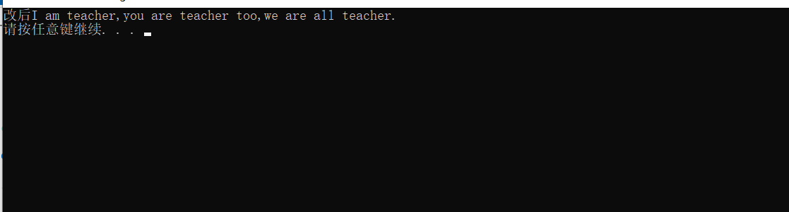

**任务三：**

15．定义一个一维数组类Carray，并根据给定算法实现对原始一维数组进行线性变换。这里给定的线性变换算法为：T(bx) = bT(x) + i; 其中，b为变换常量，x为变量，i为当前类中成员数组的下标值。根据该算法，原始数组在变化后，当前数组元素的值是由常量b和i下标来决定的。

具体要求如下：

（1）私有数据成员

● int *a：指针a指向一个动态分配的原始数组。

● int n：n表示该数组的大小。

● int b：线性变换的常量。

（2）公有成员函数

● Carray (int a[ ],int n,int x) ：用给定的参数a、n和x初始化数据成员a、n和b。缺省都设置为0。

● void Transform () ：根据上述变化算法，求解数组变换。

● void Show( ) ：在屏幕上显示数组元素。

● ~ Carray () ：释放动态分配的空间。

（3）在主程序中定义数组int arr[ ]={1,2,3,4,5,6,7,8,9,10}作为原始数组，int b;由键盘输入，作为线性变换的常量。定义一个Carray类对象test，用arr初始化test，完成对该类的测试。

**1.概要设计**

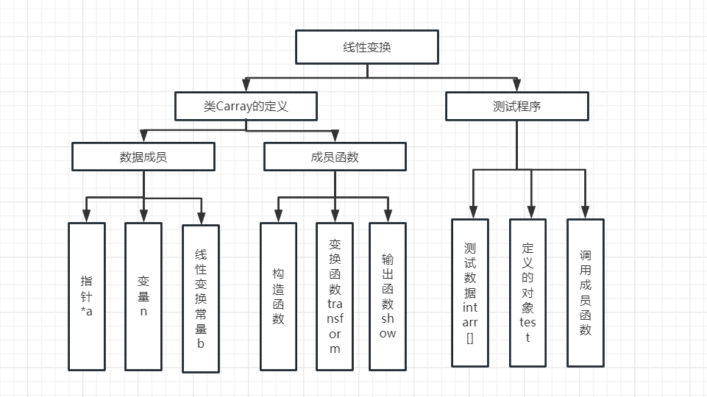

carray：表示一个数组变换器，能够对数组进行线性变换。

（1）成员变量：

int *a：指向动态分配的整数数组的指针。

int n：数组的长度。

int b：线性变换的乘数。

（2）成员函数：

构造函数 carray(int a[], int n, int x)：初始化数组和变换参数。

成员函数 void transform()：对数组a执行线性变换。

成员函数 void show()：输出变换后的数组。

析构函数 ~carray()：释放动态分配的数组空间。

1. 类的定义如下：

（1）私有数据成员

● int *a：指针a指向一个动态分配的原始数组。

● int n：n表示该数组的大小。

● int b：线性变换的常量。

（2）公有成员函数

● Carray (int a[ ],int n,int x) ：用给定的参数a、n和x初始化数据成员a、n和b。缺省都设置为0。

● void Transform () ：根据上述变化算法，求解数组变换。

● void Show( ) ：在屏幕上显示数组元素。

● ~ Carray () ：释放动态分配的空间。

**2.详细算法设计**

①定义一个一维数组类 Carray，私有数据成员包括 int *a、int n、int b。

②实现公有成员函数 Carray(int a[], int n, int x)，用给定的参数 a、n 和 x 初始化数据成员 a、n 和 b。

③replace()函数遍历字符串str，检查每个字符。

如果当前字符与str1的第一个字符匹配，开始检查str1是否完全匹配str中的子串。

使用两个指针n1和n2分别遍历str和str1，如果str1中的任何字符与str中的对应字符不匹配，或者str中的字符串提前结束（即遇到空字符'\0'），则设置y为0，表示不进行替换。

如果str1完全匹配，并且没有提前结束，那么执行替换操作。创建一个临时字符串pp，将str2中的字符复制到str中str1出现的位置，覆盖原有的str1子串。

设置flag为1，表示进行了替换。

④实现公有成员函数 Show()，在屏幕上显示数组元素。

⑤实现析构函数 ~Carray()，释放动态分配的空间。

⑥在主程序中定义一个数组 int arr[] = {1, 2, 3, 4, 5, 6, 7, 8, 9, 10} 作为原始数组，从键盘输入一个整数 b 作为线性变换的常量。

⑦定义一个 Carray 类对象 test，用 arr 初始化 test。

⑧调用 Transform() 函数对数组进行变换。

⑨调用 Show() 函数显示变换后的数组元素。

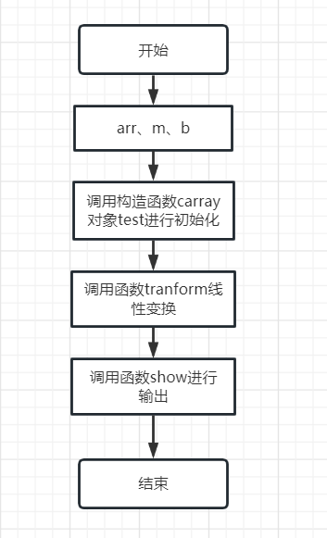

**3.系统测试**

输入：5

输出：5 11 17 23 29 35 41 47 53 59

定义一个整数数组arr。

用户输入变换常数b。

创建carray对象test，传入数组arr、数组长度m和变换常数b。

调用transform()函数执行变换。

调用show()函数输出变换后的数组。

主函数如下：

int main()

{

int arr[]={1,2,3,4,5,6,7,8,9,10};

int m=10,b;

cout<<"输入线性变换常量"<<endl;

cin>>b;

carray test(arr,m,b);

test.transform();

test.show();

system("pause");

return 0;

}运行结果：

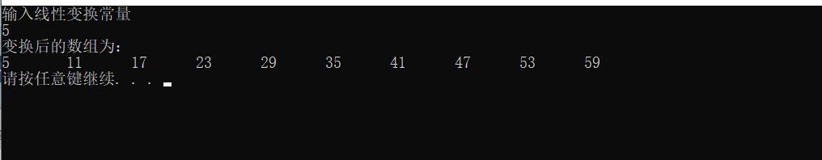

**任务四**

20．定义一个方阵类Array，实现对方阵进行逆时针90度旋转。如图所示。

1 2 3 4 4 8 12 16

5 6 7 8 3 7 11 15

9 10 11 12 2 6 10 14

13 14 15 16 1 5 9 13

具体要求如下：

（1）私有数据成员

● int a[4][4]：用于存放方阵。

（2）公有成员函数

● Array (int a1[][4],int n) ：构造函数，用给定的参数a1初始化数据成员a。

● void xuanzhuan ( ) ：实现对方阵a进行逆时针90度的旋转。

● void show( ) ：在屏幕上显示数组元素。

1. 在主程序中定义数组int b[ ][4]={1,2,3,4,5,6,7,8,9,10,11,12,13,14,15,16}作为原始数组。定义一个Array类对象test，用b初始化test，完成对该类的测试。
2. **概要设计**

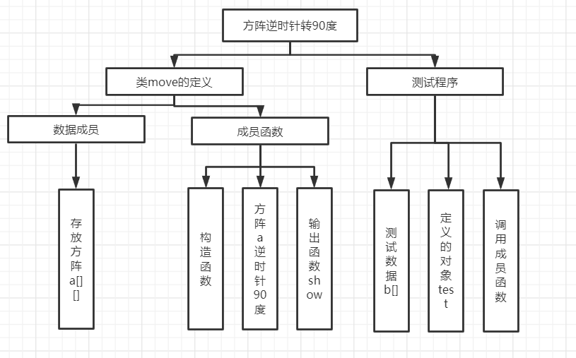

array：表示一个二维矩阵处理工具，能够对矩阵进行旋转操作。

（1）成员变量：

int a[4][4]：存储4x4二维整数矩阵。

（2）成员函数：

构造函数 array(int a1[][4], int n)：初始化矩阵。

成员函数 void xuanzhuan()：对矩阵进行顺时针旋转90度。

成员函数 void show()：输出旋转后的矩阵。

( 3 )类的定义如下：

（1）私有数据成员

● int a[4][4]：用于存放方阵。

（2）公有成员函数

● Array (int a1[][4],int n) ：构造函数，用给定的参数a1初始化数据成员a。

● void xuanzhuan ( ) ：实现对方阵a进行逆时针90度的旋转。

● void show( ) ：在屏幕上显示数组元素。

1. **详细算法设计**

①定义一个类Array，设置私有数据成员 int a[4][4]，用于存放方阵。

② 在类Array中定义构造函数 Array(int a1[][4], int n)，用给定的参数 a1 初始化数据成员 a。将传入的二维数组 a1 的元素复制给成员变量 a。

③ xuanzhuan()：这个成员函数用于将矩阵顺时针旋转90度。

首先，声明一个新的4x4二维数组b，用于存储矩阵a的当前状态。

接着，通过双重for循环，将矩阵a的每个元素复制到数组b中。

然后，再次使用双重for循环，但这次是为了将数组b的元素重新排列到矩阵a中。新矩阵的元素a[3-j][i]（即新矩阵的第i行第j列）被设置为原矩阵b的元素b[i][j]（即原矩阵的第i行第j列）。这样，原矩阵的列变成了新矩阵的行，实现了顺时针旋转90度的效果。④ 在类Array中定义公有成员函数 void show()，在屏幕上显示数组元素。

⑤ 在主程序中，定义一个二维数组 int b[][4]，并初始化为原始数组。

⑥ 创建一个对象，调用类Array的构造函数，将原始数组传入对象进行初始化。

⑦ 调用对象的 xuanzhuan() 方法，实现逆时针90度的旋转。

⑧调用对象的 show() 方法，显示旋转后的方阵。

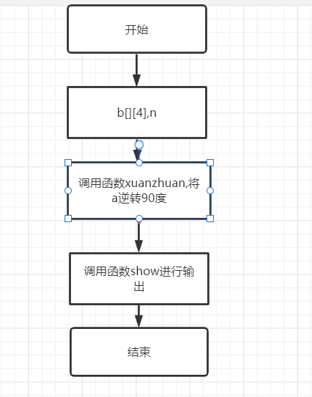

1. **系统测试**

**输入：{1,2,3,4,5,6,7,8,9,10,11,12,13,14,15,16}**

**输出：4 8 12 16**

**3 7 11 15**

**2 6 10 14**

**1 5 9 13**

**主函数 (main)**

**定义一个4x4整数矩阵b。**

**创建array对象test，传入矩阵b。**

**调用xuanzhuan()函数执行旋转操作。**

**调用show()函数输出旋转后的矩阵。**

**主函数如下：**

int main()

{

int b[][4]={1,2,3,4,5,6,7,8,9,10,11,12,13,14,15,16};

int n=4;

array test(b,n);

test.xuanzhuan();

test.show();

system("pause");

return 0;

}

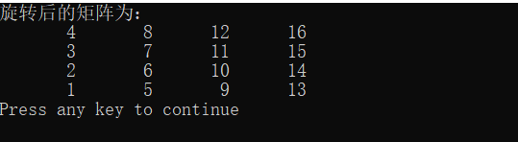

**任务五**

25．建立一个类NUM，并统计特定序列中相同的字符的个数。

具体要求如下：

（1）私有数据成员

● char data[25]：随机生成25个字符。

● int num[128]：储存每个字符出现的个数。

（2）公有数据成员

● NUM(int data)：构造函数，同时初始化数组data。

● void process( )：统计数组data中每个字符出现的个数，并保存到数组num中。

● void print( )：输出每个出现过的字符及其出现的个数，每行输出5个，没有出现过的字符不显示。

1. 在主程序中定义一个对象，对该类进行测试。
2. **概要设计**

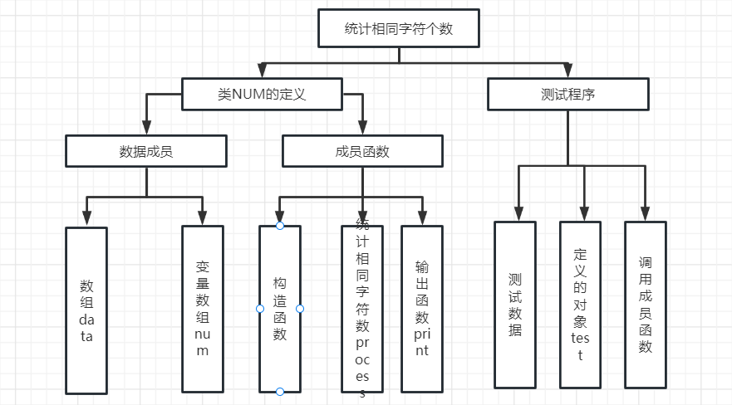

array：表示一个二维数组处理工具，能够对数组进行旋转操作。

（1）成员变量：

int a[4][4]：存储4x4二维整数数组。

（2）成员函数：

构造函数 array(int a1[][4], int n)：初始化数组。

成员函数 void xuanzhuan()：对数组进行顺时针旋转90度的操作。

成员函数 void show()：输出旋转后的数组。

成员函数 void setArray(int a1[][4], int n)：设置数组的值（可选，未在原始代码中提供）。

（3）类的定义如下

私有数据成员

● char data[25]：随机生成25个字符。

● int num[128]：储存每个字符出现的个数。

公有数据成员

● NUM(int data)：构造函数，同时初始化数组data。

● void process( )：统计数组data中每个字符出现的个数，并保存到数组num中。

● void print( )：输出每个出现过的字符及其出现的个数，每行输出5个，没有出现过的字符不显示。

1. **详细算法设计**

①在main()函数中，调用srand(time(0))来初始化随机数生成器。这确保了每次程序运行时，生成的随机数序列都是不同的。time(0)获取当前时间的秒数，用作随机数种子。

②Num()：这个构造函数在创建Num对象时被调用。

创建一个足够大的字符数组data，用于存储随机生成的字符串（长度为25）。

创建一个整型数组num，用于存储每个ASCII字符出现的次数（大小为128，因为ASCII码的范围是0-127）。

使用一个循环，通过rand() % 128生成随机的ASCII码，并将其作为字符存储在data数组中。这个循环运行25次，因为data数组的长度是25。

③process()：这个成员函数用于统计data数组中每个字符出现的次数。

初始化一个计数器x，用于跟踪num数组中存储字符计数的位置。

对于num数组中的每个索引（从1到128），使用一个内部循环来遍历data数组。

对于data数组中的每个字符，检查它是否与当前处理的ASCII码值相匹配。如果匹配，增加对应的计数器n。

将每个ASCII码值的总出现次数存储在num数组中，并将计数器x递增。

④print()：这个成员函数用于输出随机生成的字符串和每个字符出现的次数。

输出字符串data，这是由随机字符组成的。

初始化一个变量x，用于在输出时格式化换行。每输出5个字符的计数，就换一行。

遍历num数组，对于每个ASCII码值，如果对应的计数大于0，则输出该计数。输出格式为计数后跟一个制表符（\t），然后是ASCII码值。

⑤在主程序中定义一个 NUM 类对象 test，用于对该类进行测试。

⑥调用 process() 函数进行字符统计。

⑦调用 print() 函数输出字符及其出现的个数。

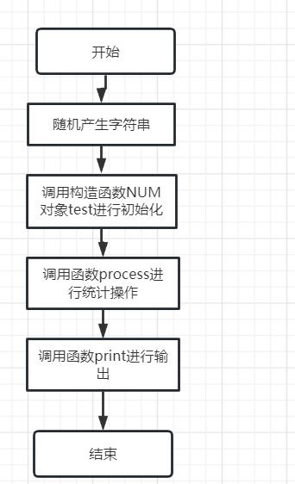

1. **系统测试**

输入：随机产生25个字符

输出：相同字符的个数

定义一个4x4整数数组b。

创建array对象test，传入数组b。

调用xuanzhuan()函数执行旋转操作。

调用show()函数输出旋转后的数组

主函数如下：

int main()

{

Num test;

test.process();

test.print();

system("pause");

return 0;

}

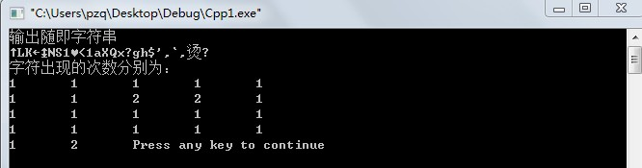

**任务六**

30．建立一个矩阵类Array，对二维数组中左下三角的全部元素（包括对角线上的元素）作如下变换：（1）若该数不是素数则保持不变；（2）若该数是素数，则用大于它的最小素数替换该数。并统计二维数组中左下三角的全部元素（包括对角线上的元素）中的素数个数。

具体要求如下：

（1）私有数据成员

● int x[4][4]：存储需要处理的二维数组的各元素值。

● int count：存储左下三角元素中素数的个数。

（2）公有成员函数

● 构造函数：进行初始化x数组和count的值。

● int fun(int)；判断一个数是否为素数的函数。

● int encode( )：对x数组中左下三角的全部元素（包括对角线上的元素）逐一进行判断，若该数不是素数则保持不变，若该数是素数，则用大于它的最小素数替换该数。

● void print()：按行输出矩阵的值。

（3）编写一个程序测试该类，说明（声明）Array对象A，将一个矩阵存入对象A中，并输出矩阵的值，使用以下测试数据：

3 6 4 17 5 6 4 17

8 5 9 10 变换后的矩阵为 8 7 9 10

12 19 7 20 12 23 11 20

4 14 21 23 4 14 21 29

1. **概要设计**

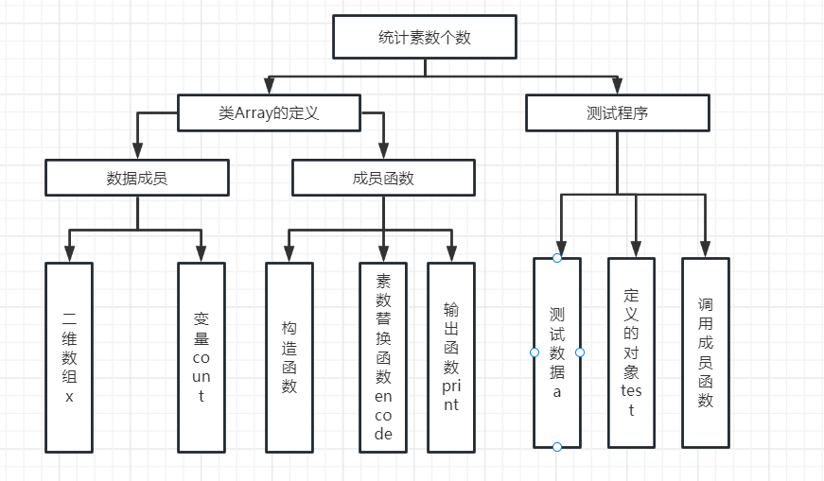

类的定义：

array：表示一个矩阵处理工具，能够对矩阵进行质数编码。

（1）成员变量：

int x[4][4]：存储4x4整数矩阵。

int count：记录矩阵中质数的数量。

（2）成员函数：

构造函数 array(int a[4][4])：初始化矩阵。

成员函数 int fun(int num)：检查一个整数是否为质数。

成员函数 void encode()：对矩阵进行质数编码。

成员函数 void print()：输出编码后的矩阵。

成员函数 int getCount()：获取质数的数量。

（3）类的定义如下：

（1）私有数据成员

● int x[4][4]：存储需要处理的二维数组的各元素值。

● int count：存储左下三角元素中素数的个数。

（2）公有成员函数

● 构造函数：进行初始化x数组和count的值。

● int fun(int)；判断一个数是否为素数的函数。

● int encode( )：对x数组中左下三角的全部元素（包括对角线上的元素）逐一进行判断，若该数不是素数则保持不变，若该数是素数，则用大于它的最小素数替换该数。

● void print()：按行输出矩阵的值。

1. **详细算法设计**

算法详细设计

①array(int a[4][4])：这个构造函数接收一个 4x4 的整数数组 a 作为参数。

通过双重 for 循环，将参数数组 a 的每个元素复制到对象的内部数组 x 中。

初始化成员变量 count 为 0，用于记录编码过程中替换元素的次数。

② fun(int num)：这个成员函数用于判断一个整数 num 是否为素数。

从 2 开始到 num 的平方根（因为一个合数必有一个因子小于或等于它的平方根），检查 num 是否能被任何整数整除。

如果 num 能被整除，则返回 0（表示 num 不是素数）。

如果没有找到能整除 num 的整数，则返回 1（表示 num 是素数）。

③ encode()：这个成员函数用于对矩阵 x 进行编码。

通过双重 for 循环遍历矩阵的每个元素。

对于矩阵的第一行和第三列的元素，如果元素的行索引不等于列索引（即不是对角线元素），则跳过该元素。

如果当前元素是素数（通过调用 fun 函数判断），则尝试找到一个非素数来替换它。

从当前元素的值加 1 开始，循环寻找一个非素数，一旦找到，就替换当前元素，并增加 count 的值，表示替换了一个新的元素。

④ print()：这个成员函数用于打印变换后的矩阵。

使用双重 for 循环遍历矩阵的每个元素，并使用 cout 输出流打印每个元素。

每个元素之间用制表符 \t 分隔，每行元素打印完毕后换行。

⑤ main()：定义了一个 4x4 的整数数组 a，并初始化为给定的值。

创建 array 类的对象 test，并将数组 a 作为参数传递给构造函数。

调用 test.encode() 方法来执行编码过程。

调用 test.print() 方法来显示编码后的矩阵。

使用 system("pause") 暂停程序，等待用户操作。

⑥ 在主程序中，定义一个对象并进行测试。

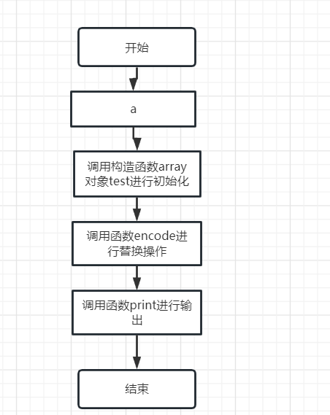

1. **系统测试**

输入：给定数组a

输出： 5 6 4 17

8 7 9 11

12 23 11 20

4 14 21 29

主函数 (main)

定义一个4x4整数矩阵a。

创建array对象test，传入矩阵a。

调用encode()函数执行质数编码。

调用print()函数输出编码后的矩阵。

主函数如下:

int main()

{

int a[4][4]={3,6,4,17,8,5,9,10,12,19,7,20,4,14,21,23};

array test(a);

test.encode();

test.print();

system("pause");

return 0;

}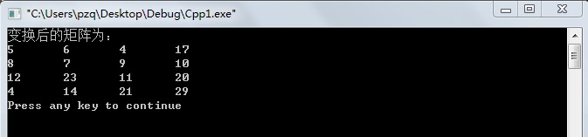

1. 系统测试

**任务一：**

main()函数首先提示用户输入一个整数a。

创建palindrome类的对象p，并将用户输入的整数a作为参数传递给构造函数。

调用p.huiwen()来检查输入的数是否为回文数。

调用p.show()来显示结果。

**系统测试**

**输入：12345654321**

**输出：该数不绝对是回文数**

**主函数定义如下：**

int main()

{

int a;

cout<<"输入a的值"<<endl;

cin>>a;

palindrome p(a);

p.huiwen();

p.show();

system("pause");

return 0;

}

**预期的输出结果为：**

**任务二:**

定义三个字符串，分别用于原始字符串、要查找的子字符串和替换字符串。创建cstring对象，传入这三个字符串。调用replace()函数执行替换操作。调用show()函数输出结果。

主函数定义如下：

int main()

{

char s[]="I am student,you are student too,we are all student.";

char s1[]="student";

char s2[]="teacher";

cstring test(s,s1,s2);

test.replace();

test.show();

system("pause");

return 0;

}

**输入：**”I am student, you are student too, we are all student.”

student

teacher

**输出：** I am teacher, you are teacher too, we are all teacher.

**运行结果**



**任务三：**

输入：5

输出：5 11 17 23 29 35 41 47 53 59

定义一个整数数组arr。

用户输入变换常数b。

创建carray对象test，传入数组arr、数组长度m和变换常数b。

调用transform()函数执行变换。

调用show()函数输出变换后的数组。

主函数如下：

int main()

{

int arr[]={1,2,3,4,5,6,7,8,9,10};

int m=10,b;

cout<<"输入线性变换常量"<<endl;

cin>>b;

carray test(arr,m,b);

test.transform();

test.show();

system("pause");

return 0;

}运行结果：



**任务四：**

**输入：{1,2,3,4,5,6,7,8,9,10,11,12,13,14,15,16}**

**输出：4 8 12 16**

**3 7 11 15**

**2 6 10 14**

**1 5 9 13**

**主函数 (main)**

**定义一个4x4整数矩阵b。**

**创建array对象test，传入矩阵b。**

**调用xuanzhuan()函数执行旋转操作。**

**调用show()函数输出旋转后的矩阵。**

**主函数如下：**

int main()

{

int b[][4]={1,2,3,4,5,6,7,8,9,10,11,12,13,14,15,16};

int n=4;

array test(b,n);

test.xuanzhuan();

test.show();

system("pause");

return 0;

}



**任务五：**

输入：随机产生25个字符

输出：相同字符的个数

定义一个4x4整数数组b。

创建array对象test，传入数组b。

调用xuanzhuan()函数执行旋转操作。

调用show()函数输出旋转后的数组

主函数如下：

int main()

{

Num test;

test.process();

test.print();

system("pause");

return 0;

}



**任务六：**

输入：给定数组a

输出： 5 6 4 17

8 7 9 11

12 23 11 20

4 14 21 29

主函数 (main)

定义一个4x4整数矩阵a。

创建array对象test，传入矩阵a。

调用encode()函数执行质数编码。

调用print()函数输出编码后的矩阵。

主函数如下:

int main()

{

int a[4][4]={3,6,4,17,8,5,9,10,12,19,7,20,4,14,21,23};

array test(a);

test.encode();

test.print();

system("pause");

return 0;

}

四、实践小结

首先作为一名电子信息类的学生，这次的程序设计实践对我来说既是一次挑战，也是一次宝贵的学习机会。在这个过程中，我不仅将课堂上学到的理论知识应用到了实际的编程任务中，而且还体会到了编程带来的成就感和挫败感，这些都是书本上无法给予的。

首先，我意识到了编程不仅仅是一门科学，更是一种艺术。在设计类和实现功能时，我学会了如何将抽象的思维转化为具体的代码，这需要不断的尝试和调整。我还记得在实现矩阵旋转功能时，我遇到了逻辑错误，矩阵的转置结果总是不尽人意。通过反复调试和修改，我最终找到了问题所在，这个过程虽然辛苦，但解决问题的那一刻，我感到非常的满足。

在遇到随机数种子问题中，我也积极去学习time的库，甚至从中我了解到了stl容器，我查询许多相关的知识，不论是csdn上的博客，甚至是GitHub上的源代码，我也积极的去学习，去享受编程所带来的快乐。

再者，我也体会到了自主学习的重要性。在实践过程中，我遇到了很多未知的问题，我不能总是依赖老师或同学，我需要自己去寻找答案。这让我学会了如何利用网络资源，如何阅读和理解技术文档，这些技能对我的未来学习和工作都是非常有帮助的。

最后，我更加明白了时间管理的重要性。在这次实践中，我需要在课业和项目之间找到平衡，这让我学会了如何合理安排时间，如何设置优先级，这对于提高我的学习效率和生活质量都有着重要的影响。

总之，这次实践经历让我更加热爱编程，也让我对自己未来的职业规划有了更清晰的认识。我相信，通过不断的学习和实践，我也希望我在C++d的道路上走得更远。

五、参考文献

[1] 张荣梅，梁晓林等. Visual C++实用教程[M]. 北京：中国铁道出版社，2008，31-48.

[2] 李建忠. C++程序设计原理与实践[M]. 北京：人民邮电出版社，2010，102-120.

[3] 王晓东. 面向对象程序设计原理与C++实现[M]. 北京：电子工业出版社，2012，175-198.

六、源程序清单

**任务一：**

#include<iostream>

using namespace std;

class palindrome{

int n;

int y;

public:

palindrome(int x);

void huiwen();

void show();

};

palindrome::palindrome(int x)

{

n=x;

y=0;

}

void palindrome::huiwen()

{

int b[20],c[50],m,i,p=0,t1=1,t2=1;

m=n;

for(i=0;m>0;m/=10)

{

p++;

b[i]=m%10;

i++;

}

for(i=0;i<p;i++)

if(b[i]!=b[p-i-1])

{

t1=0;

break;

}

for(i=0,m=n,p=0;m>0;m/=2)

{

p++;

c[i]=m%2;

i++;

}

for(i=0;i<p;i++)

if(c[i]!=c[p-i-1])

{

t2=0;

break;

}

if(t1&&t2)y=1;

}

void palindrome::show()

{

if(y==0)cout<<"该数不是回文数！"<<endl;

else cout<<"该回文数是："<<n<<endl;

}

int main()

{

int a;

cout<<"输入a的值"<<endl;

cin>>a;

palindrome p(a);

p.huiwen();

p.show();

system("pause");

return 0;

}

**任务二：**

1. **源代码**

#include<iostream>

#include<string>

using namespace std;

class cstring{

char *str;

char *str1;

char *str2;

int flag;

public:

cstring(char*s,char s1[],char *s2);

void replace();

void show();

~cstring();

};

cstring::cstring(char*s,char s1[],char *s2)

{

str=new char[strlen(s)+1];

str1=new char[strlen(s1)+1];

str2=new char[strlen(s2)+1];

strcpy(str,s);

strcpy(str1,s1);

strcpy(str2,s2);

flag=0;

}

void cstring::replace()

{

int i,n1,n2,y=1;

for(i=0;str[i];i++)

{

if(str[i]==str1[0])

{

for(n1=i,n2=0;str1[n2];n1++,n2++)

if((str[n1]!=str1[n2])||(str[n1]=='\0'))

{

y=0;

break;

}

if(y==1)

{

char pp[100];

for(int x=0,p=i;x<(strlen(str1));p++,x++)

{

str[p]=str2[x];

}

flag=1;

}

}

}

}

void cstring::show()

{

if(flag==1) cout<<"改后"<<str<<endl;

else cout<<"未改"<<str<<endl;

}

cstring::~cstring()

{

delete []str;

delete []str1;

delete []str2;

}

int main()

{

char s[]="I am student,you are student too,we are all student.";

char s1[]="student";

char s2[]="teacher";

cstring test(s,s1,s2);

test.replace();

test.show();

system("pause");

return 0;

}

**任务三：**

#include<iostream>

using namespace std;

class carray{

int *a;

int n;

int b;

public:

carray(int a[],int n,int x);

void transform();

void show();

~carray();

};

carray::carray(int a[],int n=0,int x=0)

{

this->a=new int[n];

this->n=n;

b=x;

for(int i=0;i<n;i++)

{

this->a[i]=a[i];

}

}

void carray::transform()

{

for(int i=0;i<n;i++)

a[i]=b*a[i]+i;

}

void carray::show()

{

cout<<"变换后的数组为："<<endl;

for(int i=0;i<n;i++)

cout<<a[i]<<'\t';

cout<<endl;

}

carray::~carray()

{

delete []a;

}

int main()

{

int arr[]={1,2,3,4,5,6,7,8,9,10};

int m=10,b;

cout<<"输入线性变换常量"<<endl;

cin>>b;

carray test(arr,m,b);

test.transform();

test.show();

system("pause");

return 0;

}

**任务四：**

#include<iostream>

#include<iomanip>

using namespace std;

class array{

int a[4][4];

public:

array(int a1[][4],int n);

void xuanzhuan();

void show();

};

array::array(int a1[][4],int n)

{

for(int i=0;i<n;i++)

for(int j=0;j<n;j++)

a[i][j]=a1[i][j];

}

void array::xuanzhuan()

{

int b[4][4],i,j;

for(i=0;i<4;i++)

for(j=0;j<4;j++)

b[i][j]=a[i][j];

for(i=0;i<4;i++)

for(j=0;j<4;j++)

a[3-j][i]=b[i][j];

}

void array::show()

{

cout<<"旋转后的矩阵为："<<endl;

for(int i=0;i<4;i++)

{

for(int j=0;j<4;j++)

cout<<setw(8)<<a[i][j];

cout<<'\n';

}

}

int main()

{

int b[][4]={1,2,3,4,5,6,7,8,9,10,11,12,13,14,15,16};

int n=4;

array test(b,n);

test.xuanzhuan();

test.show();

system("pause");

return 0;

}

**任务五：**

#include<iostream>

#include<stdlib.h>

using namespace std;

#include<time.h>

class Num{

char data[25];

int num[128];

public:

Num();

void process();

void print();

};

Num::Num()

{ int i;

srand(time(0));

for(i=0;i<25;i++)

data[i]=rand()%128;

}

void Num::process()

{

int i,x=0,n,m;

for(i=1;i<=128;i++)

{

for(m=0,n=0;m<25;m++)

if(data[m]==i) n++;

num[x++]=n;

}

}

void Num::print()

{ int i;

cout<<"输出随即字符串"<<endl;

cout<<data<<endl<<"字符出现的次数分别为："<<endl;

int x=0;

for(i=0;i<128;i++)

{

if(num[i]>0)

{

cout<<num[i]<<'\t';

x++;

if(x%5==0)cout<<endl;

}

}

}

int main()

{

Num test;

test.process();

test.print();

system("pause");

return 0;

}

**任务六：**

#include<iostream>

using namespace std;

class array{

int x[4][4];

int count;

public:

array(int a[4][4]);

int fun(int );

void encode();

void print();

};

array::array(int a[4][4])

{

for(int i=0;i<4;i++)

for(int j=0;j<4;j++)

x[i][j]=a[i][j];

count=0;

}

int array::fun(int num)

{

for(int i=2;i<num;i++)

if(num%i==0)return 0;

return 1;

}

void array::encode()

{

int i,j,n;

for(i=0;i<4;i++)

for(j=0;j<4;j++)

{

if(i==0||j==3)

if(i!=j)continue;

if(fun(x[i][j]))

{

for(n=x[i][j]+1;;n++)

if(fun(n))

{

x[i][j]=n;

break;

}

count++;

}

}

}

void array::print()

{

int i,j;

cout<<"变换后的矩阵为："<<endl;

for(i=0;i<4;i++)

{

for(j=0;j<4;j++)

cout<<x[i][j]<<'\t';

cout<<endl;

}

}

int main()

{

int a[4][4]={3,6,4,17,8,5,9,10,12,19,7,20,4,14,21,23};

array test(a);

test.encode();

test.print();

system("pause");

return 0;

}